报告名称：循环神经网络在时序预测数据集上的应用实验报告
摘要：本报告针对电力消耗预测、日常气候时间序列、Yahoo股票价格预测三类时序数据集，采用循环门控网络（含Vanilla RNN、LSTM、GRU）开展多变量时间序列预测实验，完成了数据集预处理、循环门控模型构建与训练、超参数调优及性能评估等工作。通过对比不同循环门控模型在三类数据集上的预测性能，分析模型对时序数据的捕捉能力，结果显示LSTM在长序列依赖建模中表现更优，GRU在训练效率上更具优势，同时验证了循环门控网络在时序预测任务中的有效性。

引言：
时间序列预测是机器学习领域的关键任务，在能源调度、气象预报、金融分析等诸多场景中应用广泛。开展相关实验有助于深入理解门控循环网络对时间序列数据的建模原理与实践流程。当前，解决时间序列预测问题的主流方法包括ARIMA等传统统计模型、循环神经网络（RNN）及其变体（如LSTM、GRU），以及Transformer等。然而，传统模型难以有效捕捉长序列依赖关系；普通RNN存在梯度消失或爆炸问题；门控循环网络虽能缓解上述问题，但其性能对超参数配置与序列窗口大小较为敏感。针对这一现状，本文选取LSTM与GRU两种门控循环模型，在三个不同领域的时间序列数据集上进行实验，通过划分训练集、验证集和测试集，系统评估模型性能并对结果展开分析。

实验模型原理介绍：
- Vanilla RNN：将当前时刻输入与上一时刻隐藏状态进行线性组合（涉及权重矩阵$W_{ih}$、$W_{hh}$及偏置向量$b_{ih}$、$b_{hh}$），再经tanh激活函数生成当前时刻隐藏状态$h_{t}=tanh(w_{ih}x_{t}+w_{hh}h_{t−1}+b_{ih})$。该结构缺乏门控机制，依赖隐藏状态循环传递捕捉序列信息，但易受梯度消失或爆炸问题影响，难以有效建模长序列依赖关系。
- 长短期记忆网络（LSTM）：作为循环神经网络（RNN）的变体，通过引入输入门、遗忘门和输出门机制调控信息流动，有效缓解了标准RNN的梯度消失问题，具备捕捉长序列依赖关系的能力。其核心结构包含细胞状态（Cell State）及三个门控单元，细胞状态负责承载长期记忆信息，门控单元则调节信息向细胞状态的添加或移除。
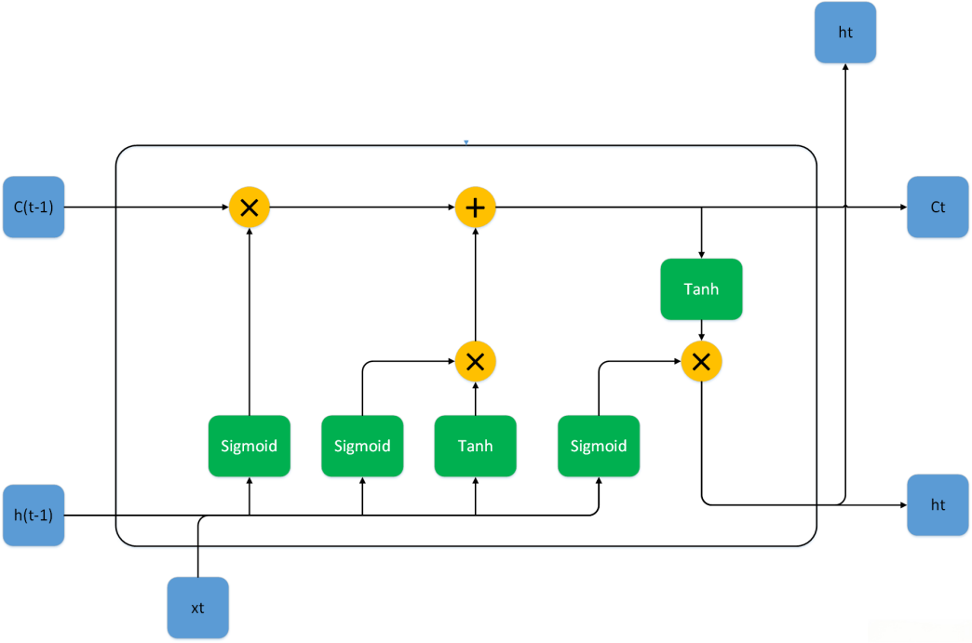
- 门控循环单元（GRU）：作为LSTM的简化架构，将输入门与遗忘门合并为单一的更新门，同时移除细胞状态，仅保留重置门与更新门。该设计在维持与LSTM相近性能的前提下，显著降低了模型的计算复杂度。
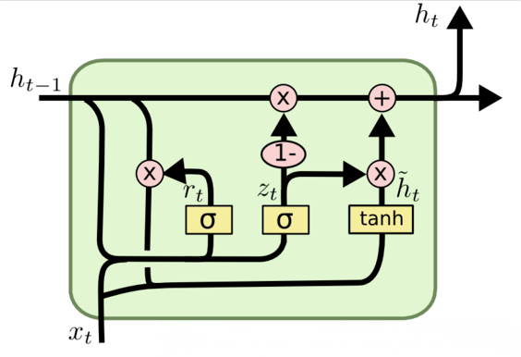

实验设计：
- 数据集：本次实验采用三个时序数据集，具体如下：
- 电力消耗预测数据集：包含时间戳、温度、湿度、风速、太阳辐射相关流量及三个区域的电力消耗数值；
- 日常气候时间序列数据集：包含日期、平均气温、湿度、风速、平均气压；
- Yahoo股票价格数据集：包含交易日期、最高成交价、最低成交价、开盘价、收盘价、成交量、调整后收盘价。
- 数据集划分：采用按时间顺序划分方式，训练集占比80%，验证集占比20%，确保验证集数据在时间上晚于训练集。
- 特征预处理：基于元数据驱动的标准化流程，自动执行以下步骤：时间特征提取（年、月、日、小时、周几、季节、时间段等）、分类特征One-Hot编码；按时间分组聚合（小时或天级别，指定列采用均值、求和或首值聚合方式）；训练集与测试集划分（按时间顺序拆分）；标准化处理（使用MinMaxScaler对训练集聚合列进行缩放，且仅在训练集上拟合）；清理冗余列（移除原始时间分解列）。所有步骤自动执行，确保数据从原始CSV格式到模型输入的标准化、可复现处理。
- 模型评价指标：
误差度量指标表
指标名称 | 缩写 | 定义
平均绝对误差 | MAE | 预测值与真实值绝对差的平均值
均方误差 | MSE | 预测值与真实值平方差的平均值
均方根误差 | RMSE | MSE的平方根
决定系数 | R² | 衡量模型对数据变异的解释程度，越接近1越好
- 实验超参参数设置：
模型训练参数配置表
参数类别 | 参数名称 | 参数值
训练基本参数 | epochs | 300
训练基本参数 | batch_size | 16
训练基本参数 | learning_rate | 0.001
训练基本参数 | optimizer | Adam
训练基本参数 | loss | MSE
模型结构参数 | input_size | 自动推断
模型结构参数 | hidden_size | 64
模型结构参数 | num_layers | 4
模型结构参数 | output_size | 4
模型结构参数 | dropout | 0.3
模型结构参数 | n_heads | 8
时序窗口参数 | window_size | 14
早停与监控 | early_stopping_patience | 20
其他可选参数 | seed | 42
其他可选参数 | device | cuda
其他可选参数 | checkpoint_dir | ./checkpoint

实验结果分析
我们分别对比了Vanilla RNN、LSTM与GRU在电力消耗、日常气候、Yahoo股票三个时序数据集上的预测性能，所有指标均取验证集最佳epoch对应的数值，以确保对比的公平性。各数据集的评测数据柱状图如下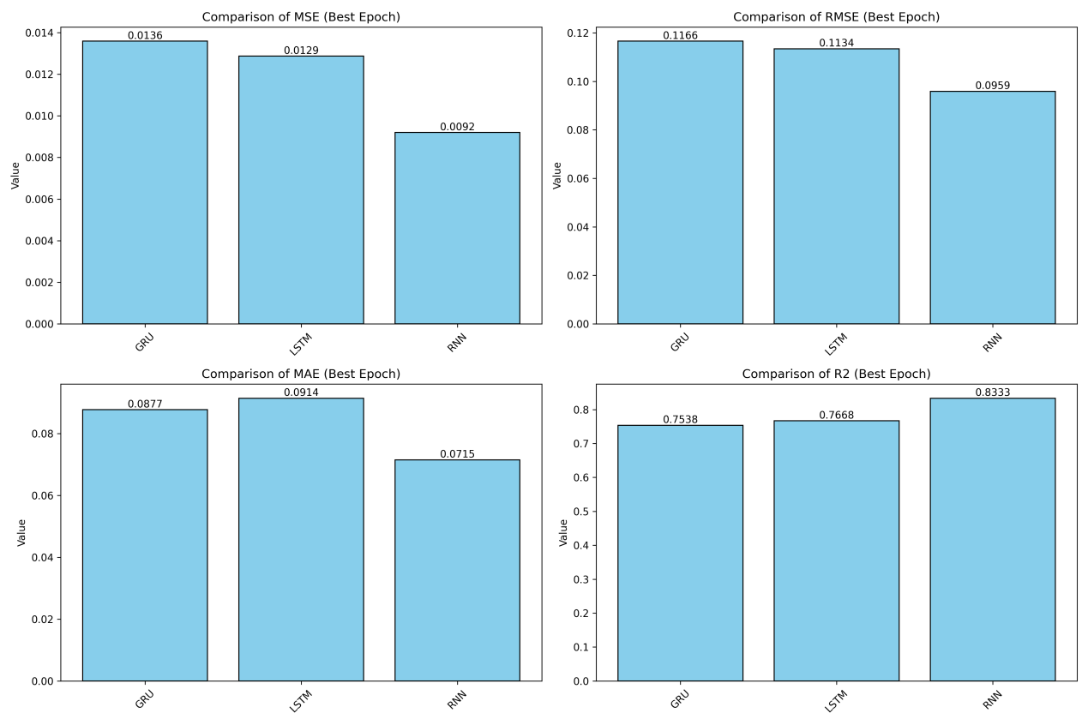：
第一组实验结果显示：
Vanilla RNN在MSE、RMSE、MAE三项误差指标上均取得最优值，同时其R²达到0.83，显著高于LSTM与GRU。
该数据集的时序模式相对简单，长期依赖特征不明显，Vanilla RNN的状态更新形式已足以建模数据的主要趋势。在此场景下，引入门控机制（LSTM/GRU）反而增加了模型复杂度，造成不必要的参数冗余。
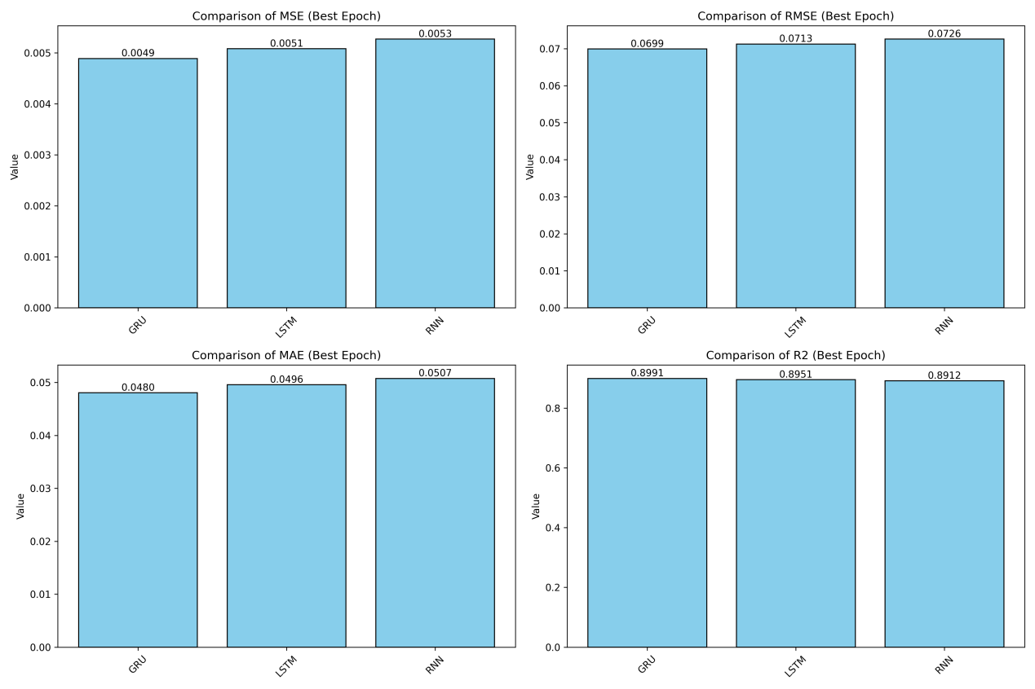第二组实验中，三种模型在所有误差指标上的差距明显缩小：MSE约集中在0.005左右，R²均稳定在0.89左右，MAE差异小于0.003。
该数据集呈现出更平滑的时间变化趋势、较低的噪声水平与明显的可预测结构，因此模型性能更多受限于数据本身的信息上限，而非网络结构的表达能力。
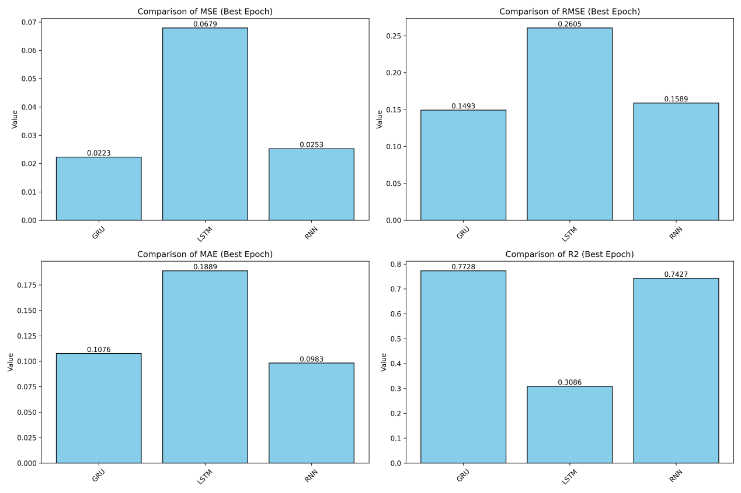第三组实验呈现出最为显著的模型差异：
- GRU在MSE、RMSE、MAE上均显著优于其他两种模型，LSTM的误差指标则明显偏大；R²方面，GRU与RNN均明显高于LSTM。
该数据集波动幅度大、非线性特征更强，对状态更新的稳定性要求较高。GRU的门控结构在控制历史信息的保留与更新时更为直接，有助于抑制噪声传播；而LSTM在该场景下可能出现门控过拟合或梯度更新不稳定的问题。

报告总结：
本报告通过在电力消耗预测、日常气候时间序列数据及Yahoo股票价格预测三个不同领域的时序数据集上，系统对比了Vanilla RNN、LSTM和GRU三种循环门控网络的预测性能，深入探究了其在时序预测任务中的表现规律。实验结果表明，模型性能与数据集特性紧密相关：在时序模式相对简单、长期依赖特征不明显的电力消耗预测数据集上，Vanilla RNN凭借简洁的状态更新形式即可有效建模主要趋势，且因参数冗余少，在MSE、RMSE、MAE等误差指标上取得最优值，R²达到0.83，表现优于LSTM与GRU；在数据更平滑、噪声水平较低且具有明显可预测结构的日常气候时间序列数据集上，三种模型的性能差距显著缩小，MSE约集中在0.005左右，R²均稳定在0.89左右，MAE差异小于0.003，此时模型性能更多受限于数据本身的信息上限；而在波动幅度大、非线性更强的Yahoo股票价格数据集上，GRU凭借将输入门与遗忘门合并为更新门、仅保留重置门与更新门的简化设计，在控制历史信息保留与更新方面更为直接，有效抑制了噪声传播，从而在MSE、RMSE、MAE上均显著优于其他模型，R²也明显高于LSTM，LSTM则可能出现门控过拟合或梯度更新不稳定的问题。综合来看，LSTM在理论上具备更强的长序列依赖建模能力，而GRU在保持相近性能的同时，因计算复杂度更低而展现出更高的训练效率。本实验验证了循环门控网络在时序预测任务中的有效性，并揭示了不同循环门控模型的适用场景与特性，为实际时序预测问题中模型的选择提供了有力依据。未来工作可进一步探索不同超参数组合对模型性能的影响，并考虑引入注意力机制等先进技术以提升模型对关键时序特征的捕捉能力。

